**TỔNG KẾT HỘI THI**

**Thiết kế bài giảng điện tử năm học 2021 - 2022**

Thực hiện công văn 381/PGDĐT ngày 27 tháng 9 năm 2021 về việc triển khai cuộc thi Thiết kế bài giảng điện tử năm học 2021-2022 của Phòng Giáo dục và Đào tạo Thị xã Kỳ Anh.

Trường THCS Kỳ Phương đã thành lập ban tổ chức cuộc thi “Thiết kế bài giảng điện tử năm học 2021 – 2022”; xây dựng kế hoạch tổ chức cuộc thi và triển khai đến tất cả các giáo viên trong nhà trường để tham gia thực hiện.

Với mục đích khuyến khích giáo viên đẩy mạnh ứng dụng CNTT trong đổi mới nội dung, phương pháp dạy học một cách sáng tạo, hiện đại, tăng cường tính tích cực và tự học nhằm đổi mới căn bản toàn diện giáo dục và đào tạo. Đồng thời, xây dựng nguồn tài nguyên giáo dục mở phục vụ công tác giảng dạy trong và ngoài nhà trường.

Trên tinh thần đó, kết hợp với phong trào kỷ niệm ngày thành lập Hội liên hiệp phụ nữ Việt Nam 20/10, Công đoàn, các tổ chuyên môn đã triển khai, chỉ đạo và động viên giáo viên tham gia nhiệt tình. Kết quả 100% giáo viên tham gia hội thi và đã thiết kế được 15 bài giảng, trong đó có 8 sản phẩm được ban giám khảo đánh giá cao đề nghị tham gia dư thi cấp ở cấp cao hơn.

Ban tổ chức đã đề nghị Công đoàn tổ chức khen thưởng cho các tác giả của 7 sản phẩm được chọn nhằm kịp thời động viên khích lệ những giáo viên tham gia cũng như tạo phong trào cho những năm tiếp theo.

**MỘT SỐ HÌNH ẢNH**

**CỦA PHONG TRÀO “THIẾT KẾ BÀI GIẢNG ĐIỆN TỬ”**

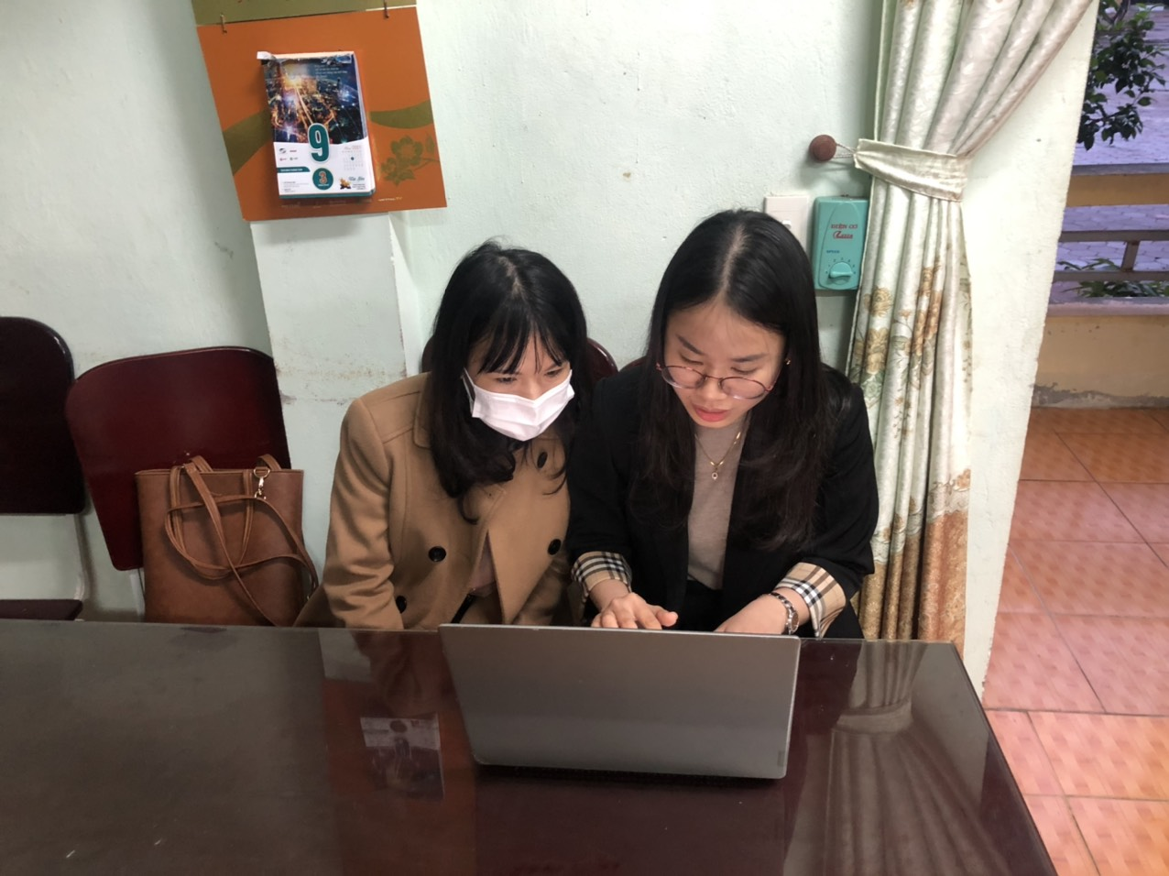

Nhóm Tiếng Anh thảo luận về cách thiết kế bài giảng

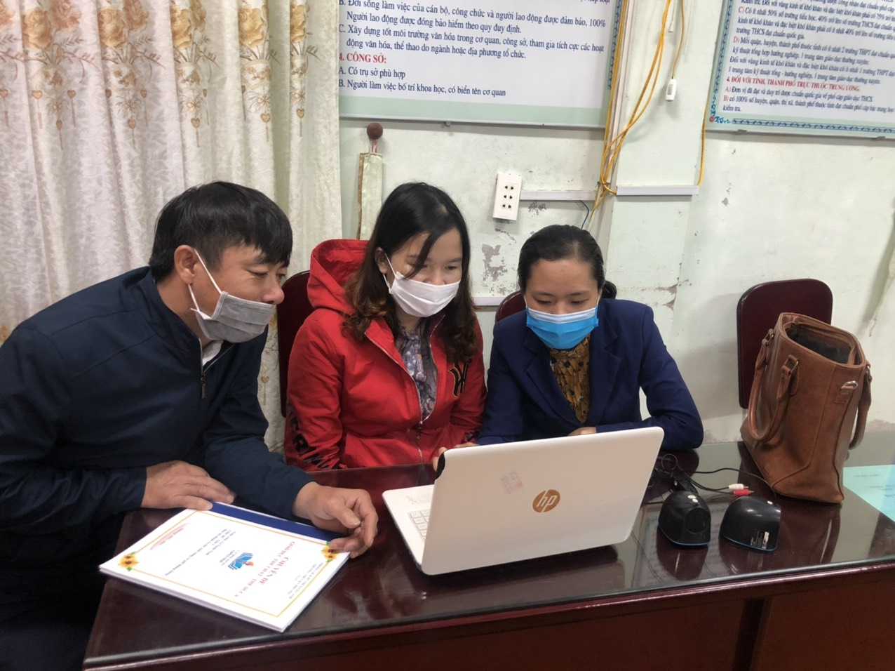

Nhóm Sinh hóa góp ý bài giảng

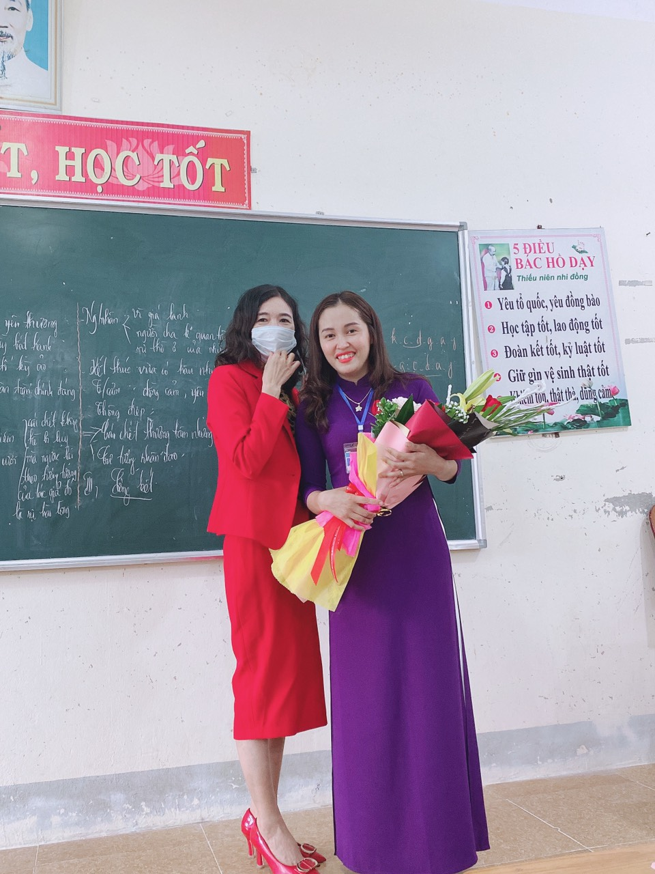

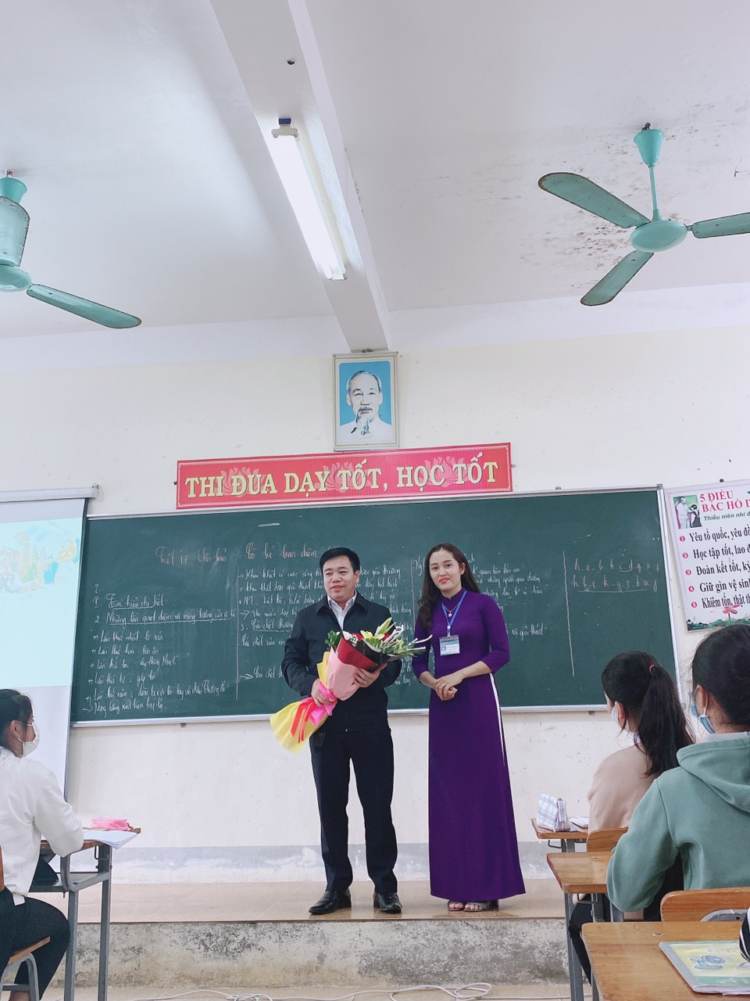

Tổ chuyên môn và công đoàn động viên khen thưởng các giáo viên tham gia trình bày bài giảng

**MỘT SỐ LINK BÀI GIẢNG:**

<http://thcskyphuong.thixakyanh.edu.vn/download/Bai-giang-dien-tu/Bai-giang-co-phuc.html>

<http://thcskyphuong.thixakyanh.edu.vn/download/Bai-giang-dien-tu/bai-giang-dien-tu-24.html>

**Tác giả bài viết: Nguyễn Quốc Tuấn**